**Write-Up UKL 2023**

Nama : Kayla Chelsea Briliana S.

Kelas : XI TKJ 4

No. Absen : 13

**Cryptography Soal Ganjil 1**

1. Download Soal Ganjil 1, lalu saya decrypt menggunakan Cryptography Reverse.

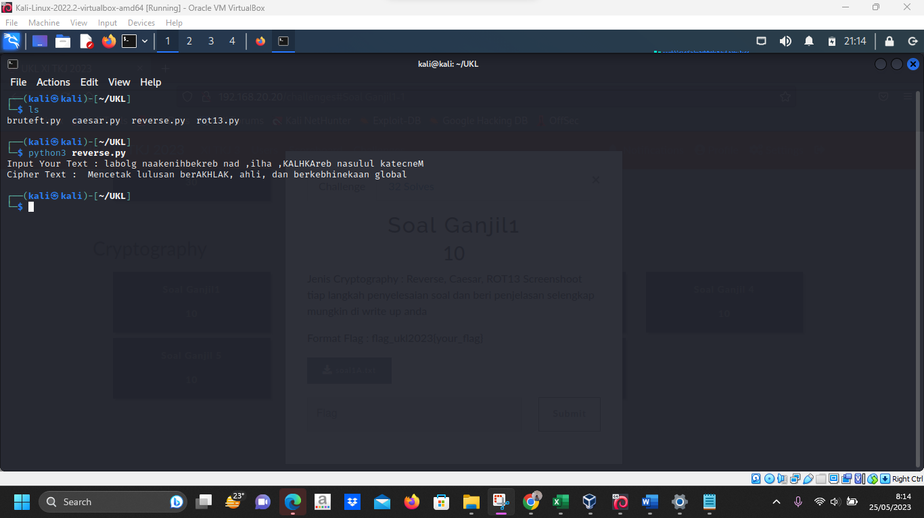

1. Setelah saya decrypt menggunakan cryptography Reverse, plain text sudah ditemukan yaitu : Mencetak lulusan berAKHLAK, ahli, dan berkebhinekaan global
2. Saya jawab soal no.1 dengan format flag : flag_ukl2023{Mencetak lulusan berAKHLAK, ahli, dan berkebhinekaan global}
3. Dan jawaban saya benar

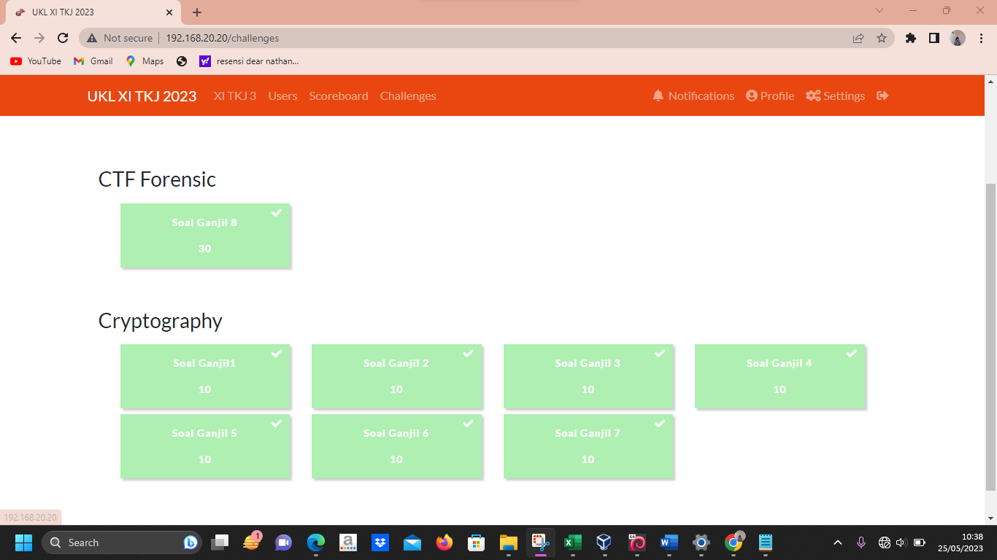

**Cryptography Soal Ganjil 2**

1. Download Soal Ganjil 2, lalu saya decrypt menggunakan Cryptography Caesar Brute Force Technique.

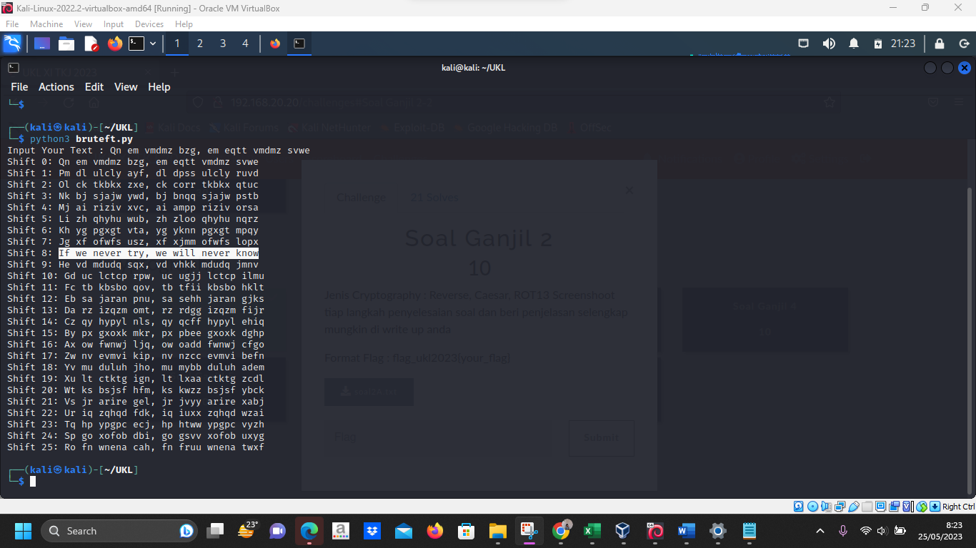

1. Setelah saya decrypt menggunakan cryptography Caesar Brute Force Technique, plain text sudah ditemukan pada shift ke-8 yaitu : If we never try, we will never know
2. Saya jawab soal no.2 dengan format flag : flag_ukl2023{If we never try, we will never know}
3. Dan jawaban saya benar



**Cryptography Soal Ganjil 3**

1. Download Soal Ganjil 3, lalu saya decrypt menggunakan Cryptography ROT13.

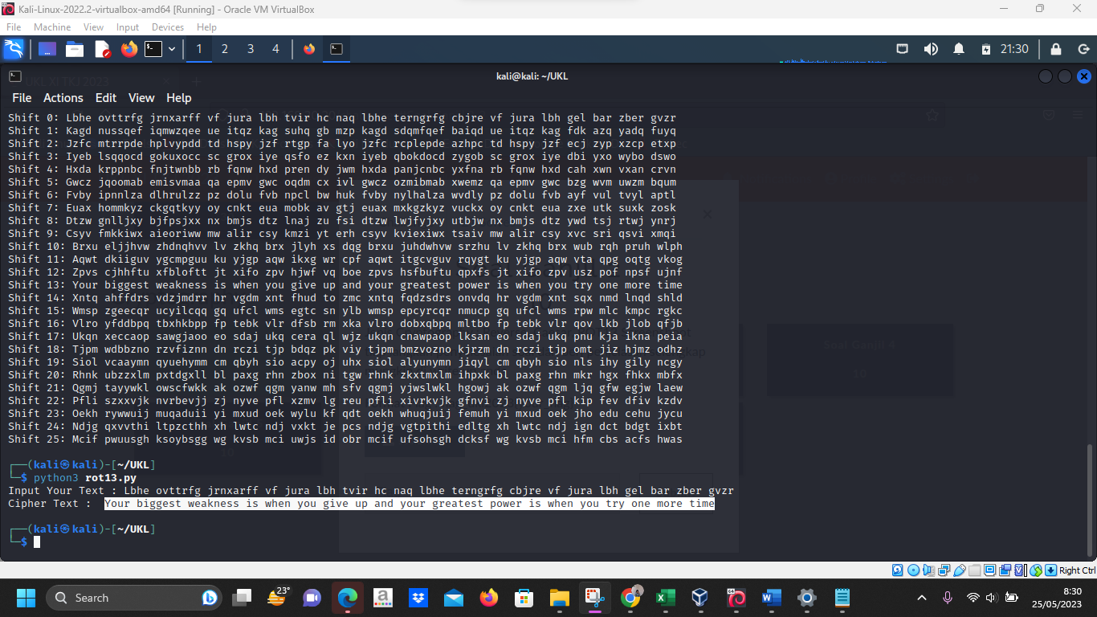

1. Setelah saya decrypt menggunakan cryptography ROT13, plain text sudah ditemukan yaitu : Your biggest weakness is when you give up and your greatest power is when you try one more time
2. Saya jawab soal no.3 dengan format flag : flag_ukl2023{Your biggest weakness is when you give up and your greatest power is when you try one more time}
3. Dan jawaban saya benar



**Cryptography Soal Ganjil 4**

1. Download Soal Ganjil 4, lalu saya decrypt menggunakan Cryptography Reverse, karena pada soal tertera huruf kapital di akhir kalimat.

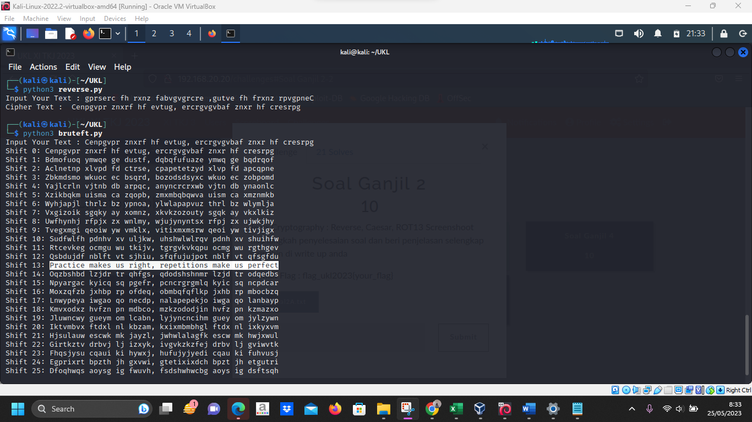

1. Setelah saya coba, plain text masih belum ditemukan. Menurut saya soal ini menggunakan encrypt 2 kali jadi saya decrypt 2 kali juga untuk dapat menemukan plain text nya. Lalu, saya coba decrypt menggunakan cryptography Caesar Brute Force Technique. Setelah saya decrypt menggunakan cryptography Caesar Brute Force Technique, plain text sudah ditemukan pada shift ke-13 yaitu : Practice makes us right, repetitions make us perfect



1. Saya jawab soal no.4 dengan format flag : flag_ukl2023{Practice makes us right, repetitions make us perfect}
2. Dan jawaban saya benar



**Cryptography Soal Ganjil 5**

1. Download Soal Ganjil 5, lalu saya decrypt menggunakan Cryptography Reverse, karena pada soal tertera huruf kapital di akhir kalimat.

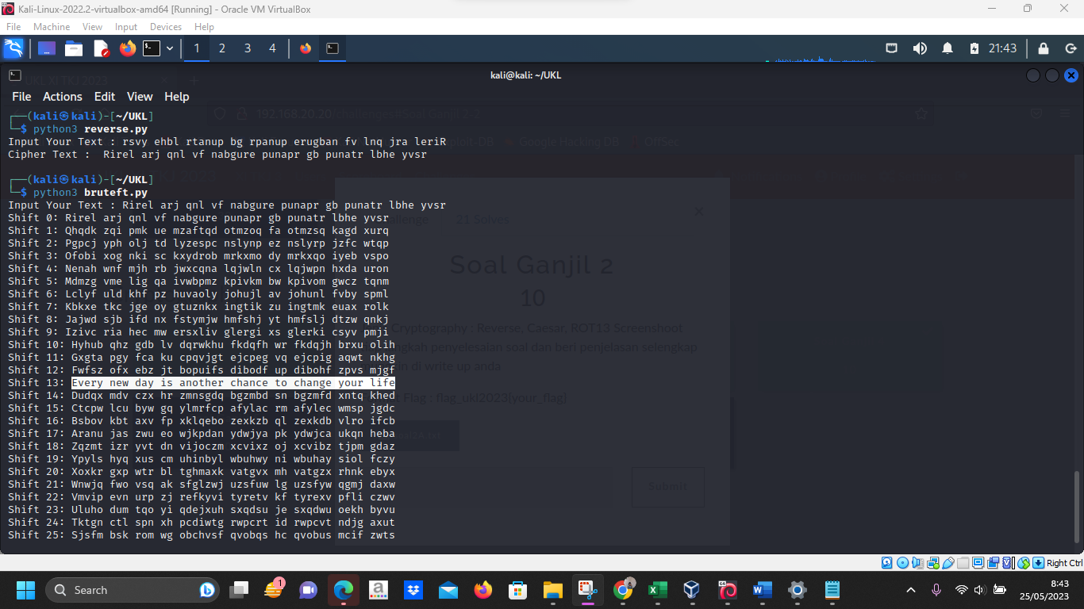

1. Setelah saya coba, plain text masih belum ditemukan. Menurut saya soal ini menggunakan encrypt 2 kali jadi saya decrypt 2 kali juga untuk dapat menemukan plain text nya. Lalu, saya coba decrypt menggunakan cryptography Caesar Brute Force Technique. Setelah saya decrypt menggunakan cryptography Caesar Brute Force Technique, plain text sudah ditemukan pada shift ke-13 yaitu : Every new day is another chance to change your life



1. Saya jawab soal no.5 dengan format flag : flag_ukl2023{Every new day is another chance to change your life}
2. Dan jawaban saya benar



**Cryptography Soal Ganjil 6**

1. Download Soal Ganjil 6, lalu saya decrypt menggunakan Cryptography Reverse, karena pada soal tertera huruf kapital di akhir kalimat.

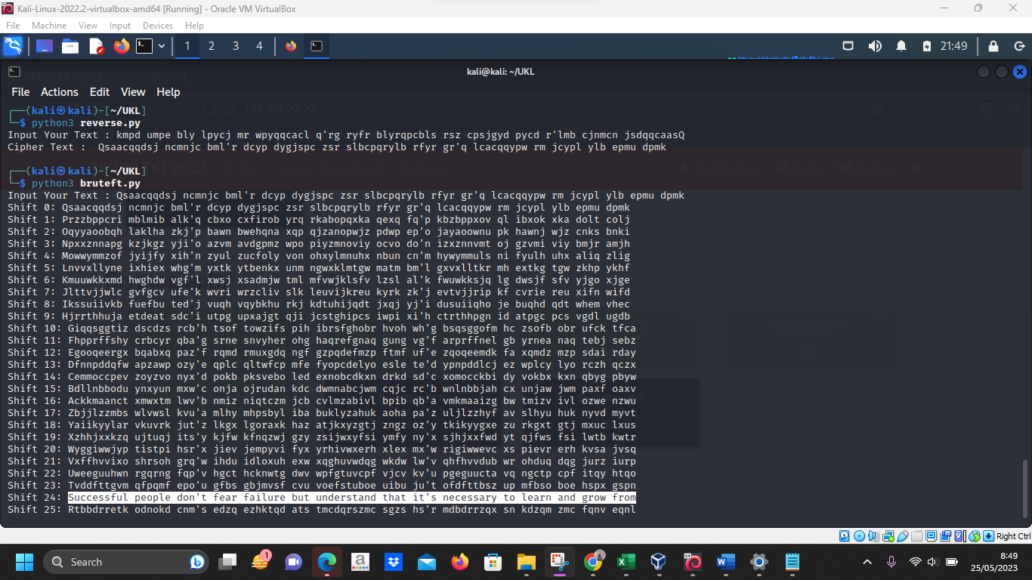

1. Setelah saya coba, plain text masih belum ditemukan. Menurut saya soal ini menggunakan encrypt 2 kali jadi saya decrypt 2 kali juga untuk dapat menemukan plain text nya. Lalu, saya coba decrypt menggunakan cryptography Caesar Brute Force Technique. Setelah saya decrypt menggunakan cryptography Caesar Brute Force Technique, plain text sudah ditemukan pada shift ke-24 yaitu : Successful people don't fear failure but understand that it's necessary to learn and grow from



1. Saya jawab soal no.6 dengan format flag : flag_ukl2023{Successful people don't fear failure but understand that it's necessary to learn and grow from}
2. Dan jawaban saya benar



**Cryptography Soal Ganjil 7**

1. Download Soal Ganjil 7, lalu saya decrypt menggunakan Cryptography Reverse, karena pada soal tertera huruf kapital di akhir kalimat.

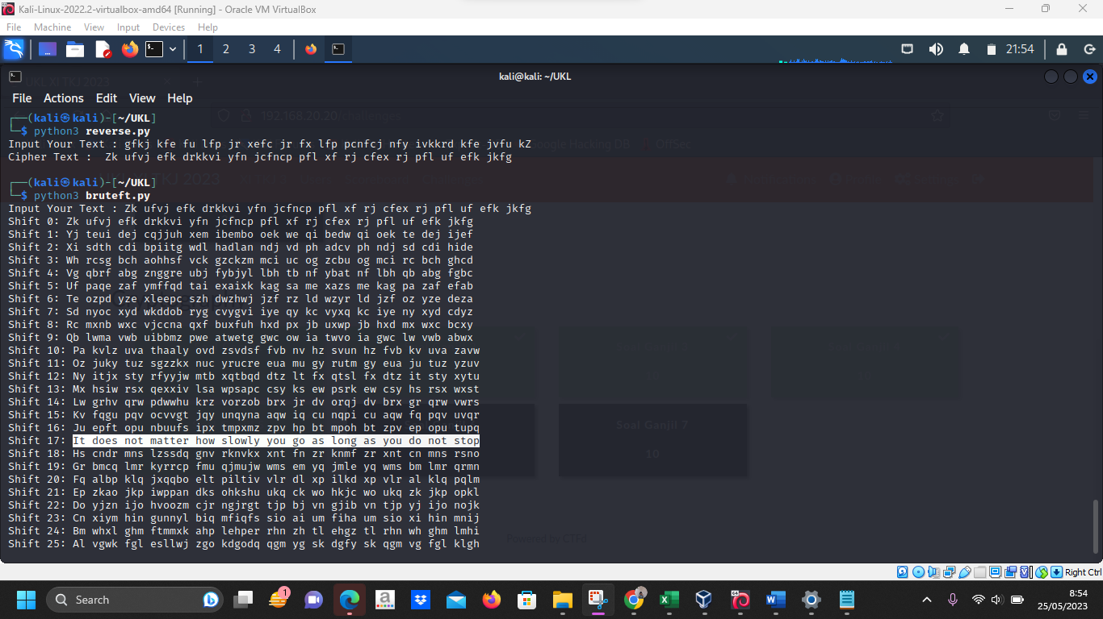

1. Setelah saya coba, plain text masih belum ditemukan. Menurut saya soal ini menggunakan encrypt 2 kali jadi saya decrypt 2 kali juga untuk dapat menemukan plain text nya. Lalu, saya coba decrypt menggunakan cryptography Caesar Brute Force Technique. Setelah saya decrypt menggunakan cryptography Caesar Brute Force Technique, plain text sudah ditemukan pada shift ke-17 yaitu : It does not matter how slowly you go as long as you do not stop



1. Saya jawab soal no.7 dengan format flag : flag_ukl2023{It does not matter how slowly you go as long as you do not stop}
2. Dan jawaban saya benar



**Forensic Soal Ganjil 8**

1. Download file Pcap Soal Ganjil 8, lalu buka menggunakan wireshark. Pada soal ini terdapat 3 Flag yang harus ditemukan, yaitu Flag 1 : Email Addres temannya Ann , Flag 2 : Password Email-nya Ann , Flag 3 : pesan Ann kepada pacarnya , yaitu 2 barang yang disebutkan Ann kepada pacarnya untuk membawanya.
2. Untuk menemukan Flag ke-1, lakukan filtering menggunakan protocol TCP

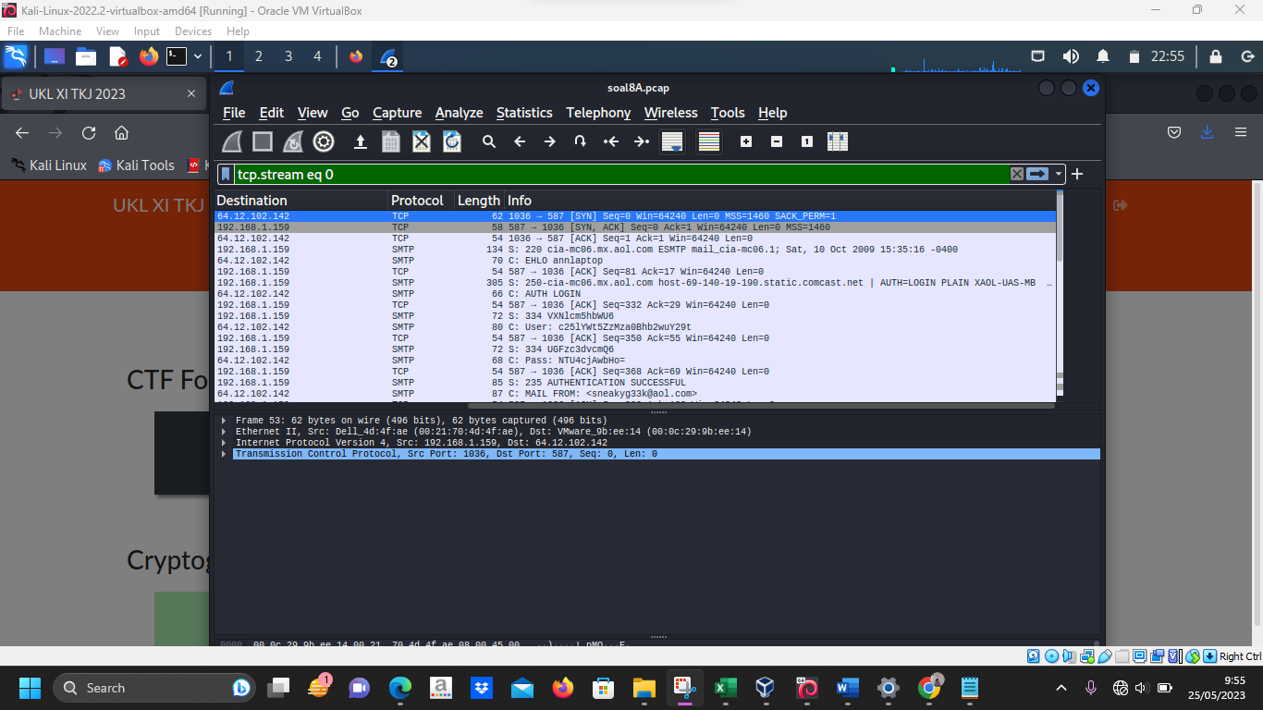

1. Pilih bagian atas sendiri, follow TCP Stream untuk mendapatkan informasi tentang alamat email tamannya Ann. Alamat email temannya Ann sudah ditemukan yaitu : [sec558@gmail.com](mailto:sec558@gmail.com)

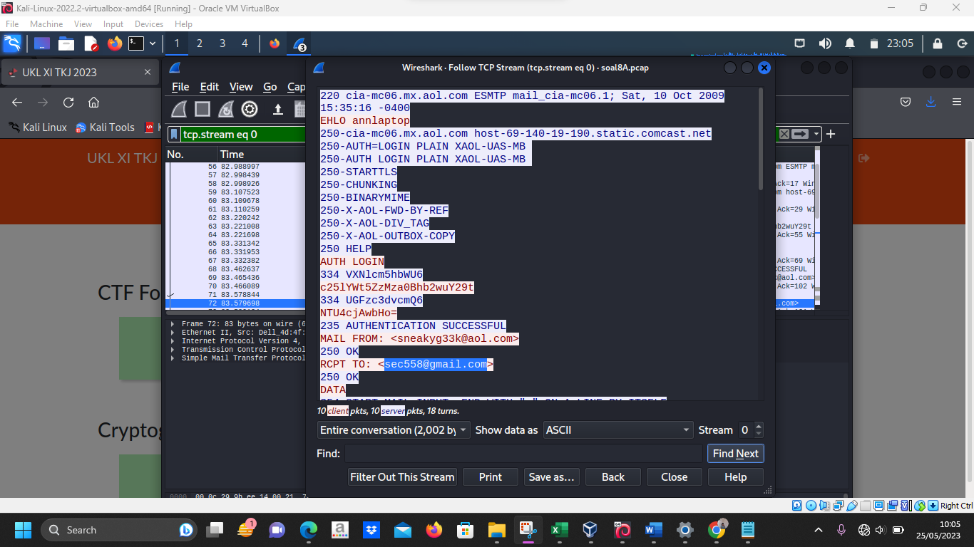

1. Selanjutnya, untuk menemukan Flag ke-2, lakukan filtering menggunakan protocol TCP.

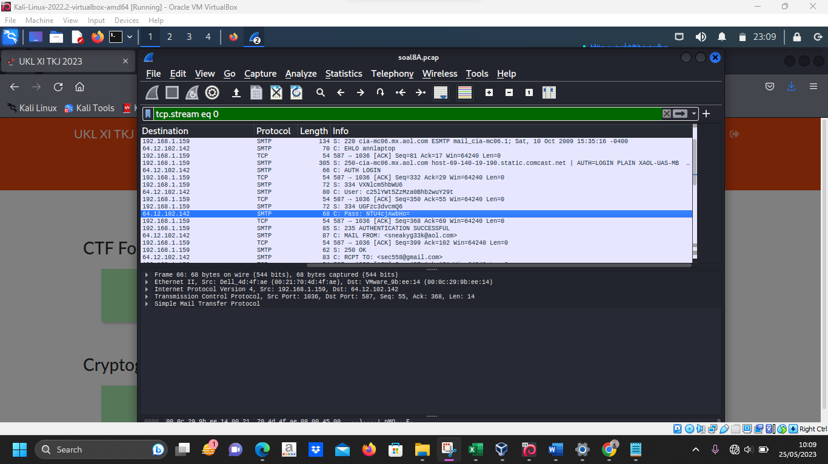

1. Pilih bagian yang menampilkan “Pass: “, lalu follow menggunakan TCP Stream untuk mendapatkan informasi tentang Email Password milik Ann. Password sudah ditemukan yaitu : NTU4cjAwbHo=

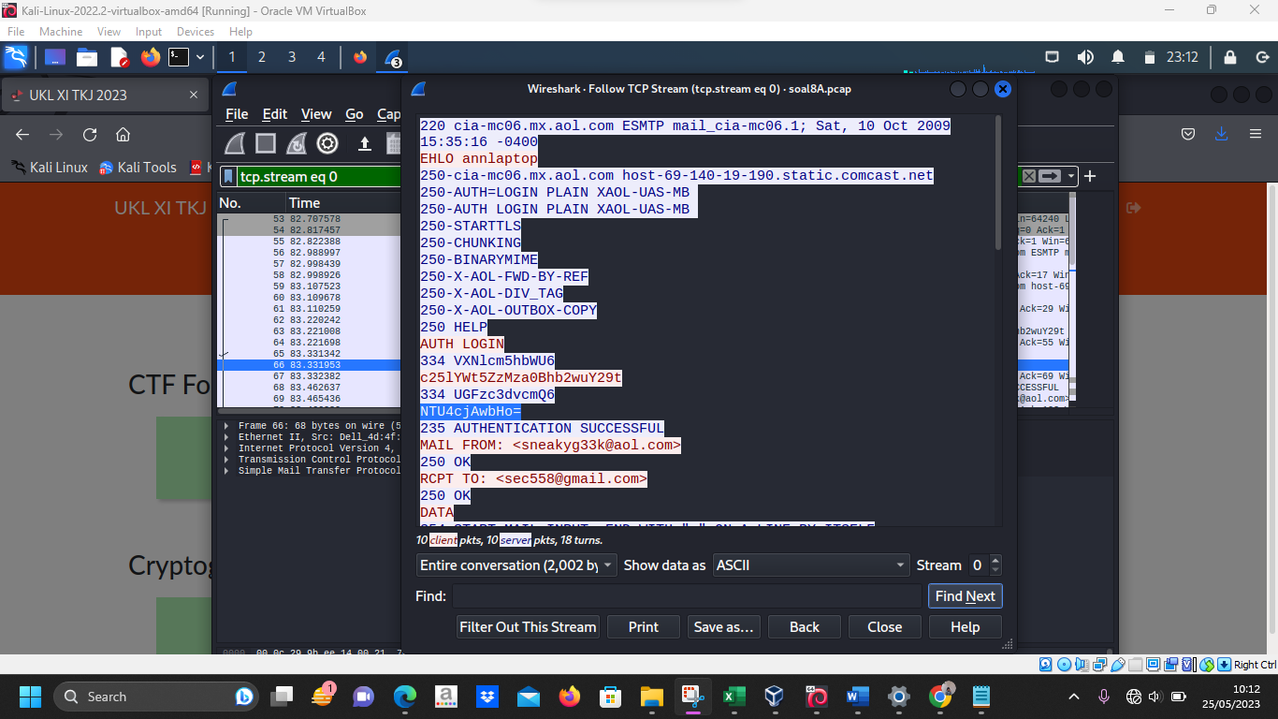

1. Karena Password menggunakan encrypt cryptography ROT13, saya decrypt juga menggunakan cryptography ROT13. Password sudah ditemukan yaitu : AGH4pwNjoUb=

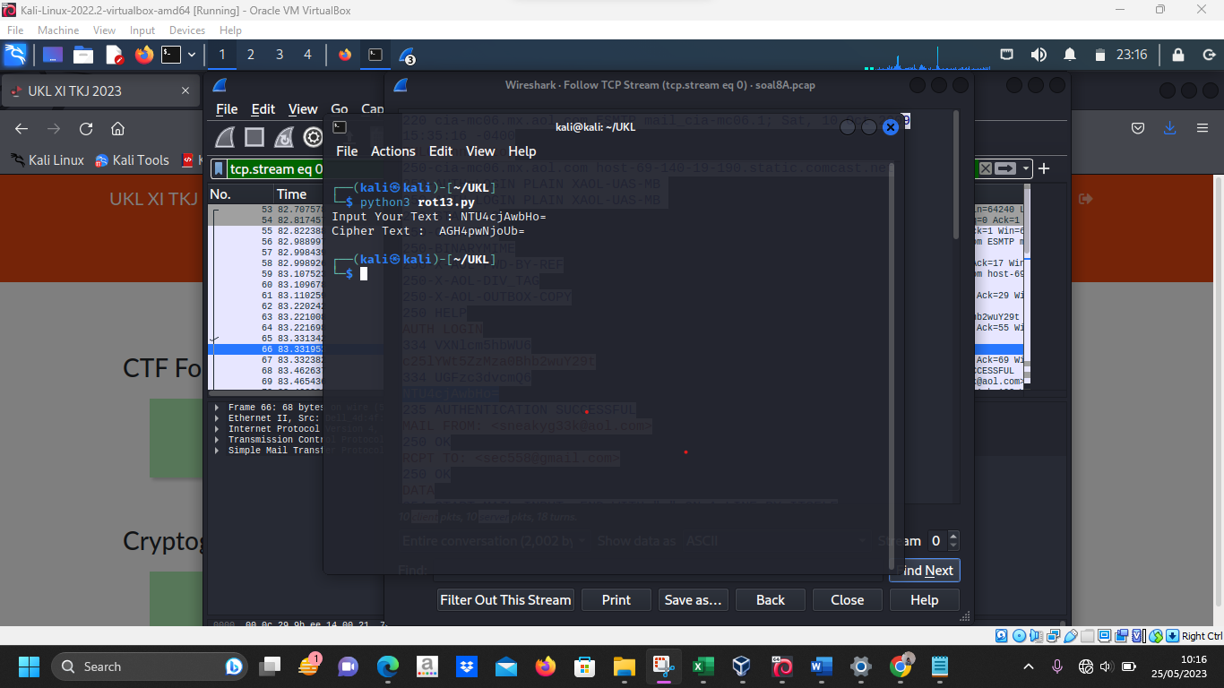

1. Setelah itu, untuk menemukan Flag ke-3, lakukan filtering menggunakan protocol TCP .
2. Pilih bagian atas sendiri, follow TCP Stream untuk mendapatkan informasi tentang pesan yang dikirimkan Ann ke pacarnya. Kemudian pada bagian Stream ubah ke angka 1, untuk menampilkan pesan tersembunyi / pesan lain yang Ann kirimkan. Flag yang ke-3 ini meminta barang apa saja yang Ann katakan pada pacarnya untuk membawanya. Barang tersebut adalah : fake passport and a bathing suit

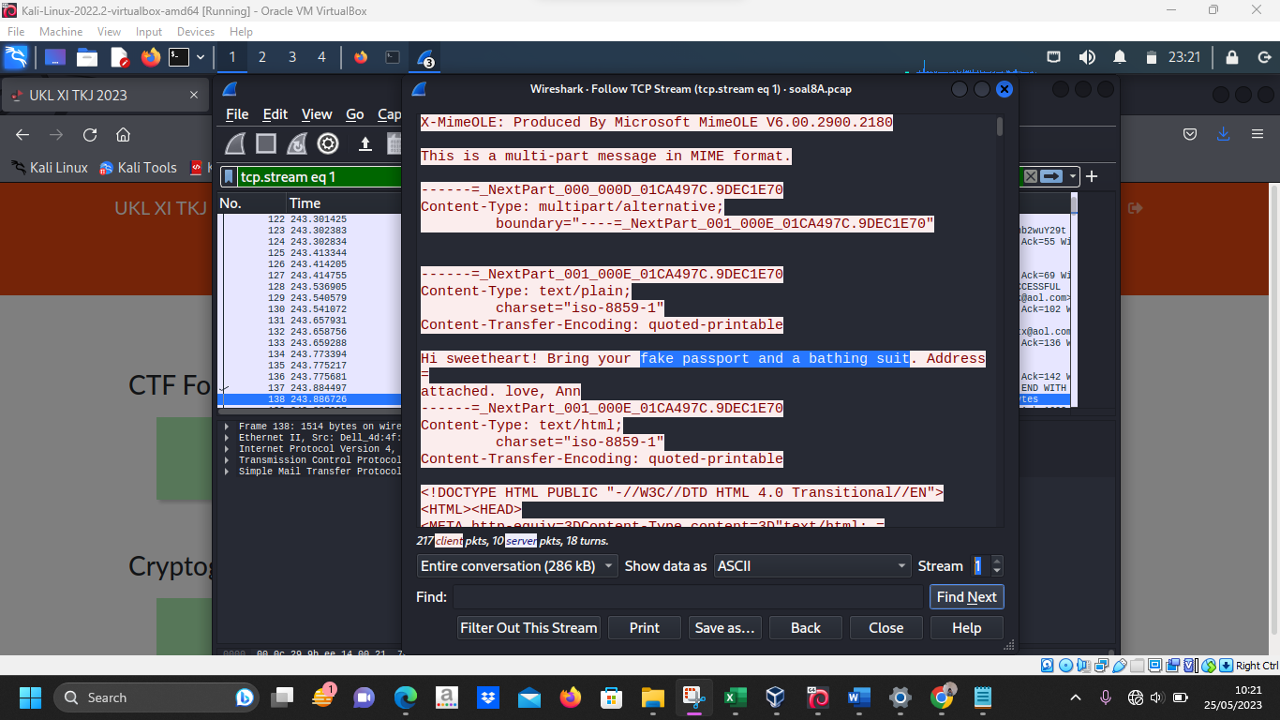

1. Saya sudah menemukan semua flag yang diminta, yaitu Flag ke- 1 : [sec558@gmail.com](mailto:sec558@gmail.com) , Flag ke-2 : AGH4pwNjoUb= , Flag ke-3 : fake passport and a bathing suit
2. Saya jawab Soal no.8 dengan format flag : flag_ukl2023{[sec558@gmail.com](mailto:sec558@gmail.com), AGH4pwNjoUb=, fake passport and a bathing suit}
3. Dan jawaban saya benar

